

OFÍCIO n° 54/2025

De: Vereador de Sapucaia do Sul – Ricardo Valim
Para: Secretaria Municipal de Obras e Serviços Públicos
A/c: Alexandre Manoel da Rosa
Data: 08/05/2025
Assunto: Solicitação de retirada de entulhos /lixo no cruzamento das Ruas Eliandro Matias de Souza e Paulo Sérgio Gusmão

Prezados, vimos por meio deste documento, trazer uma demanda requerida por cidadãos. No cruzamento da Rua Eliandro Matias de Souza com Rua Paulo Sérgio Gusmão – Bairro Jardim América existe um amontoado de lixo/entulhos que além de ser um local propício para procriação de escorpiões e outros animais que trazem risco para saúde da população, também está dificultando a visibilidade dos condutores que por ali trafegam.

Foto:
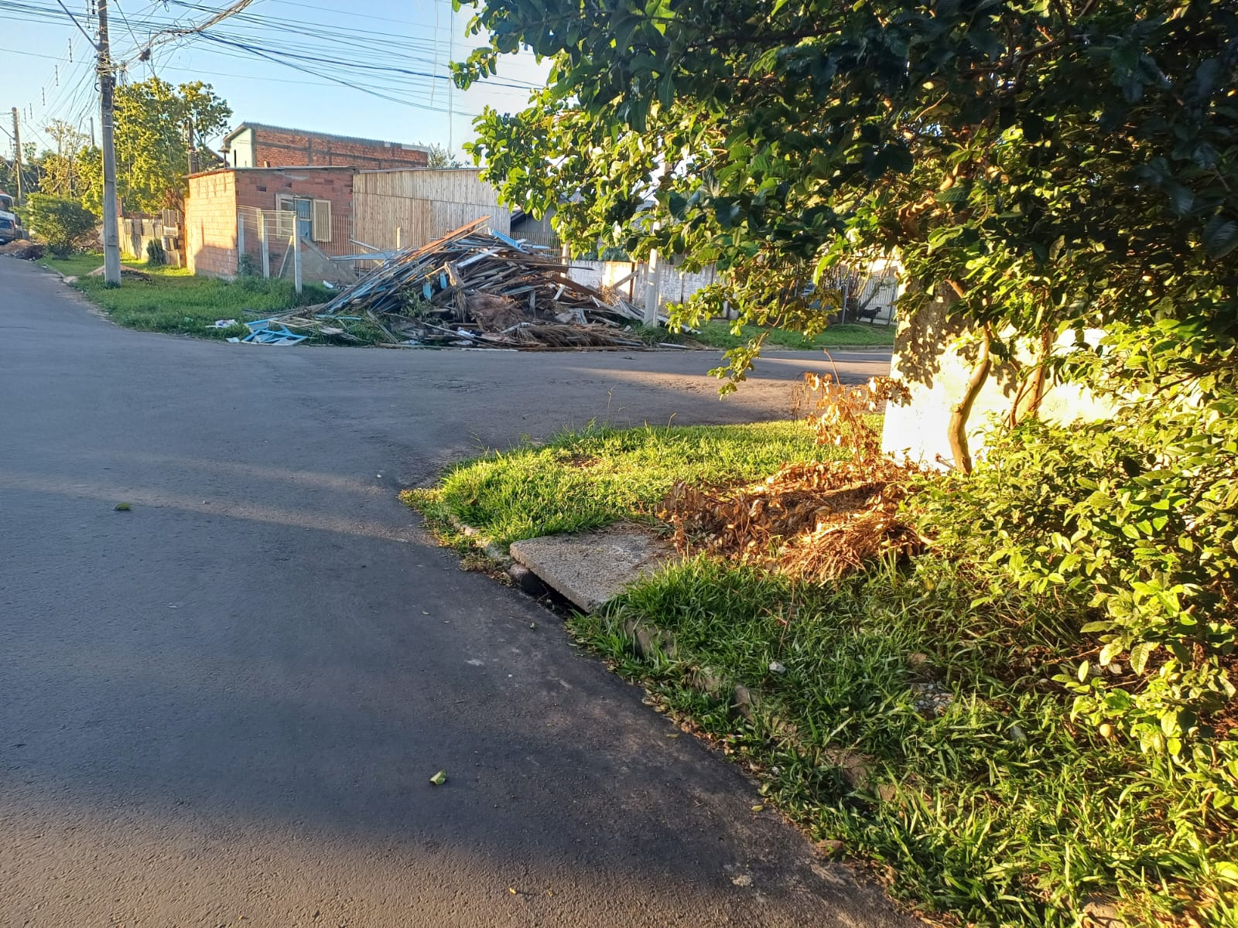
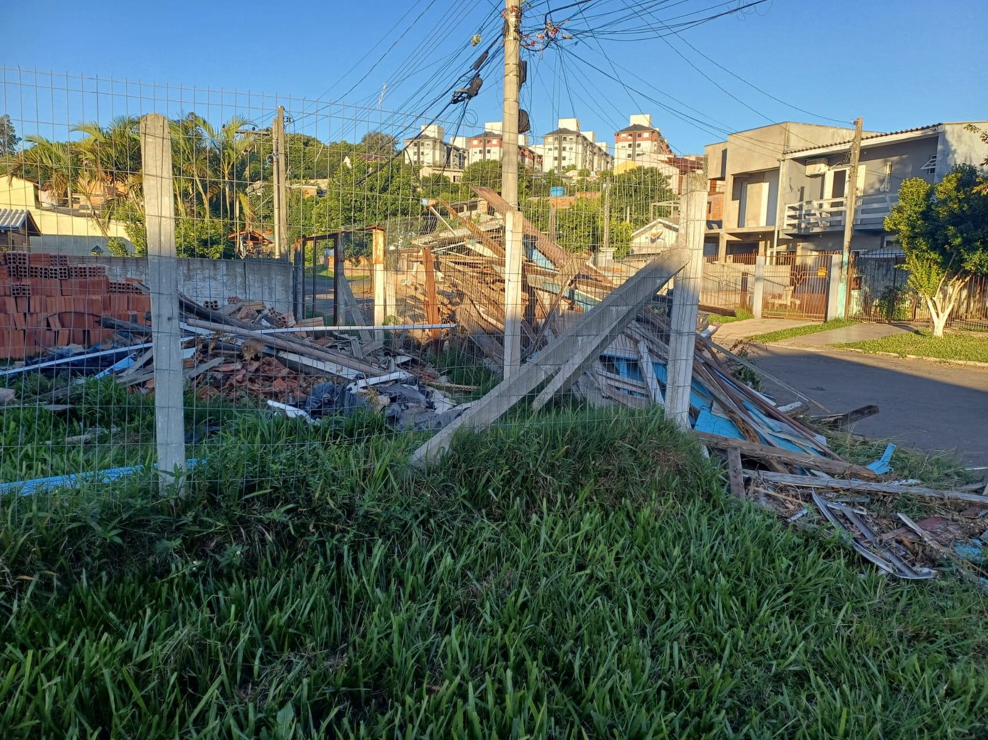

Diante do exposto e na certeza de que podemos contar com a colaboração desse órgão, aos quais entenderão a importância desta iniciativa, revestida de interesse público, solicitamos que sejam tomadas as providências necessárias para a solução desse problema.
O retorno poderá ser remetido via WhatsApp (51) 98330.0123 ou através do e-mail vereador.ricardovalim@gmail.com. A partir deste retorno, visamos informar as medidas tomadas, para os denunciantes da situação aqui registrada.
Sapucaia do Sul, 08 de maio de 2025.
Ricardo Valim
Vereador Sapucaia do Sul / RS,

